江苏省海安县东片2013-2014学年上学期12月联考九年级物理试卷及答案
一、单项选择题（每题2分，共10题）
1．下列属于省力杠杆的是 ( )
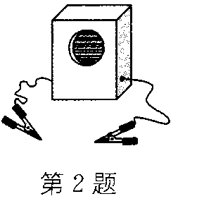
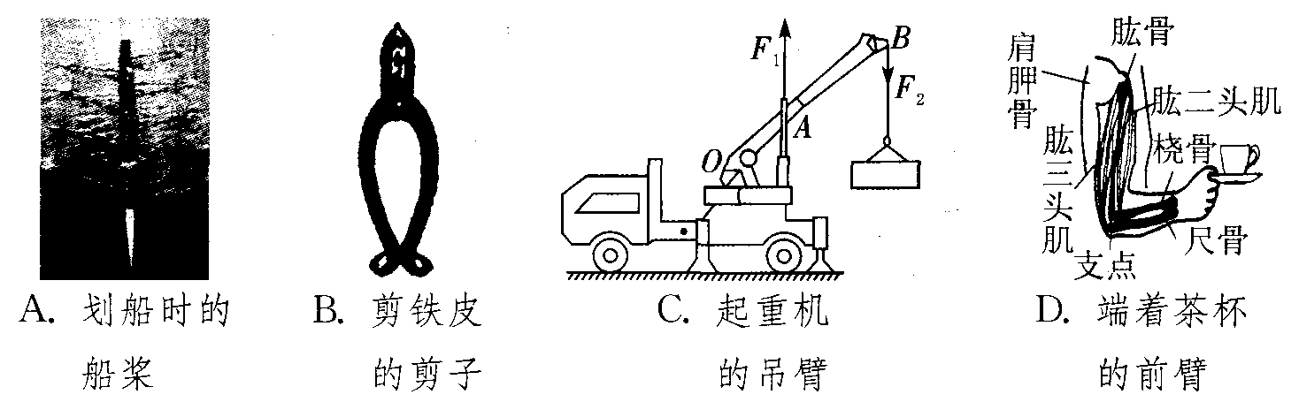
2．如图所示是一个电子门铃，当两个导线夹子相接触时，电子门铃有音乐
声．将下列物品分别接入两夹子之间，能使门铃发出音乐声的是( )
A．塑料尺 B．铅笔芯
C．橡皮 D．胸卡
3．如图所示，在探究并联电路中的电流关系时，小明同学用电流表测出A、B、C三处的电流分别为I_{A}=0.4 A、I_{B}=0.2 A、I_{C}=0.2 A，在表格中记录数据后，下一步首先应该做的是 ( )
A．整理器材，结束实验
B．换用不同规格的小灯泡，再测出几组电流值
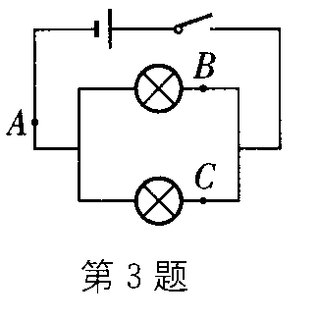
C．分析数据，得出结论
D．换用电流表的另一量程，再测出一组电流值
4．为了杀灭美国白蛾调动了直升飞机，在灾区上空喷洒生物农药，飞机在某一高度水平匀速飞行喷洒农药的过程中，飞机的（ ）
A、动能减小，重力势能减小
B、动能不变，重力势能不变
C、动能减小，重力势能不变
D、动能增大，重力势能减小
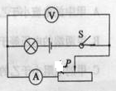
5．如图所示，闭合开关S，使滑动变阻器的滑片向左移动，则：（ ）
A、电流表示数变小
B、电压表示数变大
C、电压表示数不变
D、灯泡变亮
6．下列过程中，将内能转化为机械能的是（ ）
A．流星在大气层中穿行 B．用热水泡脚．脚感觉暖和
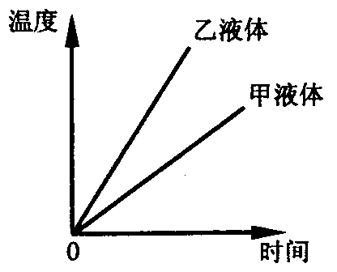
C．汽油机的压缩冲程 D．水沸腾时水蒸气顶起水壶盖
7．两个相同的容器分别装了质量相同的两种液体，用同一热源分别加热，液体变化温度与加热时间关系如右图所示．根据图象可知（ ）
A．甲液体的比热容大于乙液体的比热容
B．如果升高相同的温度，两种液体吸收的热量相同
C．加热时间相同，甲液体吸收的热量大于乙液体吸收的热量
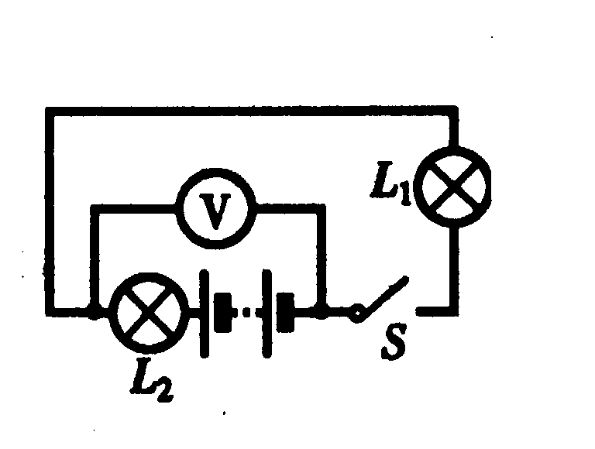
D．加热时间相同，甲液体温度升高比乙液体温度升高得多
8．如图所示的电路中，当开关S合上时，电压表测的是 ( )
A．灯L₂两端电压 B．电源的电压
C．灯L_{l}两端的电压 D．灯L₂和电源两端的电压
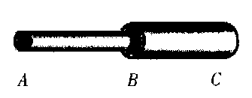
9、如图9所示，AB和BC是由同种材料制成的长度相同、横截
面积不同的两段导体，将它们串联后连入电路中．比较这两[来源:学,科,网Z,X,X,K]
段导体两端的电压及通过它们的电流的大小，有（ ）
A．U_{AB}>U_{BC}，I_{AB}<I_{BC} B．U_{AB}>U_{BC}，I_{AB}＝I_{BC}
C. U_{AB}<U_{BC}，I_{AB}=I_{BC} D．U_{AB}＝U_{BC}，I_{AB}<I_{BC} 图9

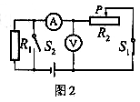
10、如图10所示电路，电源两端的电压一定，开关S₁闭合，S₂断开。如果使电压表和电流表的示数均增大，则下列操作一定可行的是
A．滑动变阻器的滑片P 向右移
B．滑动变阻器的滑片P 向左移
C．滑动变阻器的滑片P 不动，闭合开关S₂
D．滑动变阻器的滑片P 不动，断开开关S₁
图10
二、填空题（每空1分，共22分）
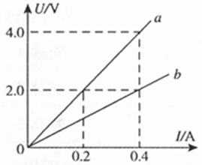
11．火柴可以擦燃，也可以放在火上点燃，前者是用 方式使火柴头温度升高而点燃的，后者是用 方式使火柴头温度升高而点燃的。
12．张阳在探究电阻上的电流跟两端电压的关系时，用记录的实验数据作出了如图所示的U-I图象，则a的电阻值为________Ω，将a、b串联接在电压为3V的电源上，电路中的电流为________A。
13．小灯泡正常发光时灯丝的电阻是7．5Ω，电压是1．5V．如果电源电压为4V，要使小灯泡正常发光，应串联一个变阻器分去电压 V，并控制电路中的电流为 A，调节滑动变阻器的阻值为 Ω．
14. 家庭电路中，照明灯泡与控制它的开关之间是 联的，开亮的灯越多，总电阻 。（选填“越大”或“越小”），家庭照明电压为
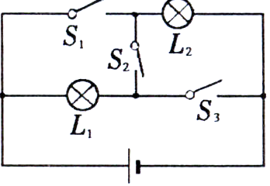
15．两个电阻的规格分别为“10Ω 1A”和“25Ω 3A”；如果把它们串联起来使用，电路两端允许加的最大电压为 ；如果将它们并联起来使用，干路中允许的最大电流为 。
16. 如图所示，当开关________闭合，其它开关断开时，L₁、L₂串联；当开关________闭合，其它开关断开时L₁、L₂并联．[来
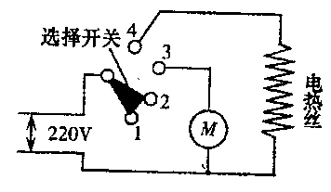
17.如上图是理发用的电吹风电路，其中电动机通电后可以送风，电热丝通电后可以发热。工作时，旋转选择开关，使其同时与触点 接触时，电吹风机送出来的是自然风；旋转选择开关，使其同时与触点 接触时，电吹风机送出来的是热风。
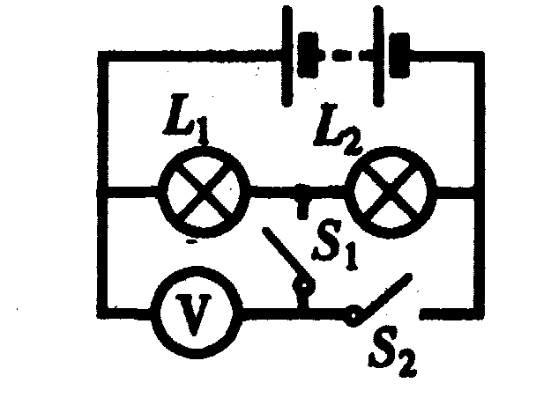
18．如图，电源电压保持不变。当开关S₁闭合、S₂断开时，电压表的示数是3V；当S₁断开、S₂闭合时，电压表的示数为4.5V；则当S_{l}、S₂都断开时L₁、L₂两端的电压分别是 、 ，此时电压表的示数是 ；当S_{l}、S₂都闭合时，电压表的示数是 。 [来源:Z§xx§k.C
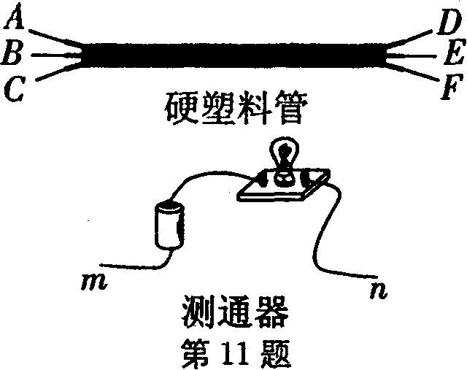
om19、如右图，在一根横跨河流两岸的硬塑料管内穿有三根完全相同的电线，为了辨别哪两个线头为同一根导线的两端，可以用图示的测通器来测试，其操作过程如下：
(1)连接A和B，将测通器的m连接在D上，当n连接F时小灯泡发光，连接E时小灯泡不发光．由此可以确定 为同一导线的两端．(填字母，下同)
(2)为了弄清另两根导线的两端，可连接A和C，测通器的一端必须与 相连时，另一端只需接触一根导线就能将两根导线辨别开．
三、解答题
20．作图题（每题2分，共8分）
（1）如下图所示电路中有两个小灯，请在图中○内，分别填入“”、“”或“”的符号，要求电键闭合时两灯均能发光，且两电表的示数均不为零．
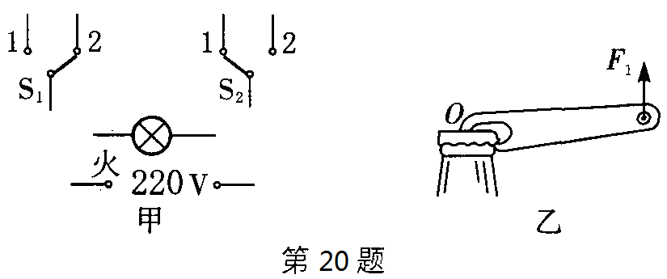
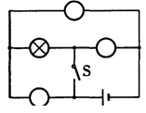

(2)①如图甲所示是某同学设计的一个楼梯电灯的电路，要求闭合或断开S₁或S₂都可以控制电灯，该同学忘记了连导线，请你在图上用笔画线代替导线，将电路连接好．
②请在图乙中画出作用在“开瓶起子”上动力F₁的力臂和阻力F₂的示意图．
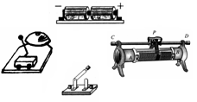
（3）小强学习了滑动变阻器的使用方法后，想利用如图3所示的器材设计一个可以控制电铃声音大小的电路，请你协助他完成下列任务：
（1）连接好实物图；
（2）画好正确连接后的电路图；
21．实验与探究题
1、在温度一定的条件下，做探究“决定电阻大小的因素”的实验．下表是某次研究性学习小组的实验数据记录．根据实验数据的分析，回答下列问题：
（1）选择B、E导体进行对比，是为了研究导体电阻大小与 是否有关系；
（2）为了研究导体电阻与横截面积的关系，应选择的两根导体是D和 （填导体的代号）；
导体代号 | A | B | C | D | E | F
长度/m | 1.0 | 0.5 | 1.5 | 1.0 | 1.5 | 1.5
横截面积/mm2 | 1.2 | 0.8 | 1.0[来源:Zxxk.Com] | 0.6 | 0.8 | 1.0
材 料 | 锰铜 | 钨 | 镍铬丝 | 锰铜 | 钨 | 锰铜

（3）比较表格中导体C、F对应的数据，可以得到的结论是 ．
（4）本实验采用了 这一科学研究方法，以前学过的 等也用到这样的科学研究方法。
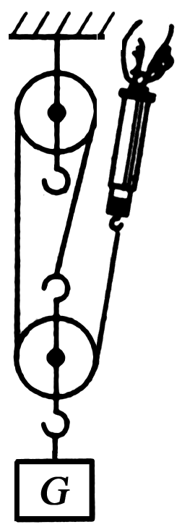
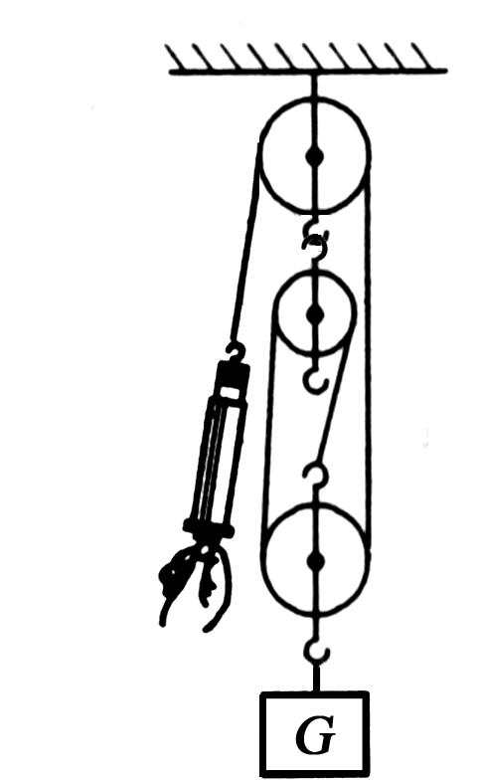
2、小明在“测滑轮组机械效率”的实验中，用如图12所示的滑轮组进行了三次实验，实验数据如下表：
图12
图13
实验  次数 | 物重  G/N | 物体上升的高度h/cm | 测力计的示数F/N | 测力计移动的距离s/cm
1 | 6 | 3 | 2.5 | 9
2 | 6 | 5 | 2.5 | 17
3 | 6 | 8 | 2.5 | 24
（1）分析表中数据，回答以下问题：
①表中有一个数据的记录是错误的，错误的数据是 ；
②第3次实验中滑轮组的机械效率是 ；
③滑轮组的机械效率与 无关。
（2）小红在小明实验的基础上多使用一个滑轮也做了实验，如图13所示。
①小红多使用一个滑轮，目的是为了改变 ；
②当这两位同学使用各自的滑轮组提升相同的重物时，若忽略绳重及摩擦，它们的机械效率 （选填“相同”或“不相同”），理由是：
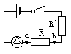
3、（1）某同学用图14所示的电路验证在电压不变时，导体中的电流跟导体的电阻成反比的关系。先后用5Ω、10Ω、20Ω的定值电阻接入电路的a、b两点间，闭合开关S，读出电流表的示数填入表中。由实验数据可以看出电流跟电阻不成反比。试分析为什么在这个实验中电流跟电阻不成反比？
图 14
答：_______________________________________________________________
（2）该同学经过认真分析，发现了错误的原因，他改进实验后，先后用5Ω、10Ω、20Ω的定值电阻接入电路的a、b两点间进行实验，结果验证了在电压不变时，导体中的电流跟导体的电阻成反比的关系
电阻/Ω | 5 | 10 | 20
电流/A | 0.4 | 0.3 | 0.2
①图15甲、乙提供的两个电路图，哪个是他设计的电路.答：__________（填“甲图”或“乙图”），在这个实验中，滑动变阻器的作用是：__________________________.
②当闭合开关后，发现电流表有示数，电压表的示数为零。移动滑动变阻器的滑片时电流表读数有变化，电压表的示数始终为零。其可能的原因是：（ ）
Ａ．滑动变阻器接触不良； Ｂ．开关接触不良
Ｃ．电阻两端短路 Ｄ．待测电阻坏了
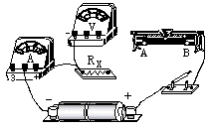
③用笔画线代替导线，将图16中各元件按你选择的设计电路图连接起来（已有部分线路连接好）。[来源:学科网ZXXK]
图 16
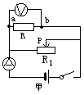
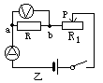
图 15

4、小明同学在做“测量定值电阻”实验时，其实物电路连接如图甲所示．
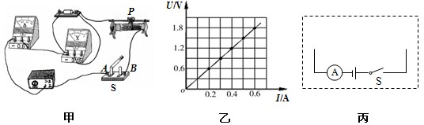
（1）连接电路时，应将开关 ．
（2）当小明准备闭合开关开始实验时，同伴小红提醒她还有一处不妥当，其不妥当之处是 ．
（3）小明更正后，闭合开关，发现电流表、电压表都没有示数．小明确定电路的接线良好，且电表和电源都完好，为了尽快查出故障原因，小明将连接在开关A端的导线拆下，把它改接在B端，结果电压表和电流表都有示数，则电路故障是 ．
（4）排除故障后，调节滑动变阻器，把测量的几组数据描成如图乙所示的图象，则该电阻的阻值R= Ω．
（5）完成上述实验后，小明还想测量一段电炉丝的电阻R_{x}，可是在连接电路时，发现电压表和滑动变阻器都已损坏．经过思考，小明利用刚才已测得的定值电阻R及原来剩下的器材，再向老师要一个开关S₁，重新设计电路进行实验（电源电压未知且恒定不变，电流表量程足够大）．
电路设计：在丙图中把小明设计末完成的实验电路图补充完整（测量时电路元件接线不能更改）．
实验步骤：把下列实验步骤补充完整．
①只闭合开关S，读出电流表的示数I₁；② ．
电阻表达 ．
24、计算题(6分+8分）
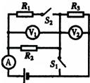
1、如图所示的电路，电源电压为12V且保持不变．R₁=6Ω，R₃=4Ω，当S₁、S₂均断开时，电流表的示数为1.2A．求：
（1）R₂的阻值；电压表v1、v2的示数
（2）当S₁、S₂均合上时，电流表和电压表v1、v2的示数；

2、如图18所示电路中，已知R₁=40Ω，R₂＝10Ω。当开关闭合后，通过电流表示数为0.3A。
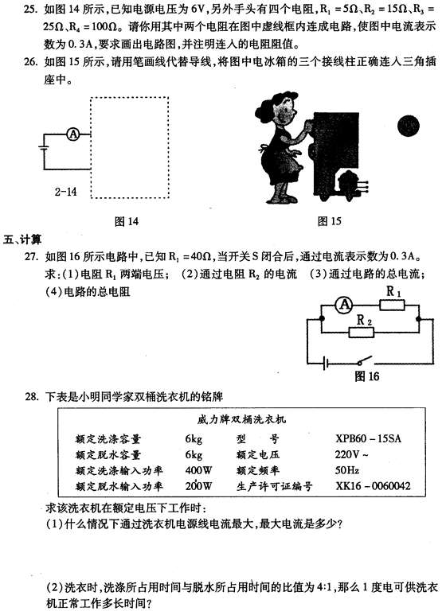
求：（1）电阻R₁两端电压
图18
（2）通过电阻R₂的电流
（3）通过电路的总电流
（4）电路的总电阻

江苏省海安县东片阶段性测试试卷（答题卡）
一、选择题
1 | 2 | 3 | 4 | 5 | 6 | 7 | 8 | 9 | 10
二、填空题（每空1分，共22分）
11． ，
12． ________， ________。
13． ， ， ．
14. ， ，
15． ； 。
16. ________， ________来
17.
18． 、 ， ； 。 [来
§源
19．（1） (2)
三、解答题
20．作图题（每题2分，共8分）

21．实验与探究题
1、（1） （2） （3） ．
（4） ，
2、（1）① ；② ；③ 。
（2）① ；
② ，
3、（1）_______________________________________________________________
（2）①_____ ____：____ _. ②（ ）
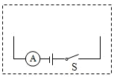
③

- （1） ．（2） ．（3） ．（4） Ω．
（5） ． ．
24、计算题
1、[来源:学。科。网Z。X。X。K]
[来源:学科网]

2、

参考答案
选择题
BBBAD DACBC
填空题
- 做功 热传递
- 10 0.2
- 2.5 0.2 12.5
- 串 越小 220
- 35 1.4
- S2 S1S3
- 2 3 3 4
- 3 1.5 0 4.5
- CE E
作图题
20、略
21、（1）长度 A 当长度、横截面积一定的条件下，导体的电阻与材料有关。
控制变量 动能（重力势能、液体压强等等）
（2）17 80% 移动的距离 力的方向 相同 不计绳重和摩擦，有用功相等，
额外功就是动滑轮做的功也相等
（3）没有控制R两端的电压不变； 乙 控制R两端的电压不变，找到电流与电压
之间的反比关系 C（2分） 略（2分）
（4）断开 滑动变阻器没有滑到阻值最大的地方 开关接触不良（答案合理皆可）
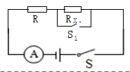
3
作图（2分）

闭合s1 读出电流表的读数为I2 (3I₂—3I₁）/I₁
（或者短路R也行）
24、 (1) 6 7.2 4.8 (2) 4 12 0 共6分
12 1.2 1.5 8 每问2分

